**Breithorn 4 164 m. ü. M**

**Ab auf einen Viertausender…….nutze die Gelegenheit !!**

Er gilt als der leichteste Viertausender im Alpenraum: das Breithorn (4.164 m) in den Walliser Alpen an der Grenze zu Italien. Der Schweizer Berg zählt damit auch zu den meistbestiegenen Bergen überhaupt.

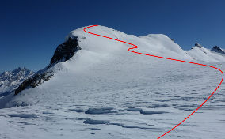

Datum: Sa. 31. August ‘24 (Ausweichdatum 14. Sept. ‘24)

Dauer: ca. 2h gemütlicher Aufstieg / 1.5h Abstieg

Treffpunkt: Talstation Furi (1. Fahrt - Zeitpunkt wird noch bekannt gegeben)

Material: Wanderschuhe (steigeisenfest), gute Kleidung, Handschuhe,

Sonnenschutz, kleiner Lunch & Getränke

Kosten: Billett Furi – Kleinmatterhorn organisiert jeder selber

(GA oder Halbtax nicht vergessen)

Bergführer inkl. Ausrüstung übernimmt der OLTV

Anmeldung: bis zum 23. August 2024

[zisa78@gmx.ch](mailto:zisa78@gmx.ch)

oder unter 079 / 450 74 03

Bei der Anmeldung bitte eigene Natelnummer hinterlassen.

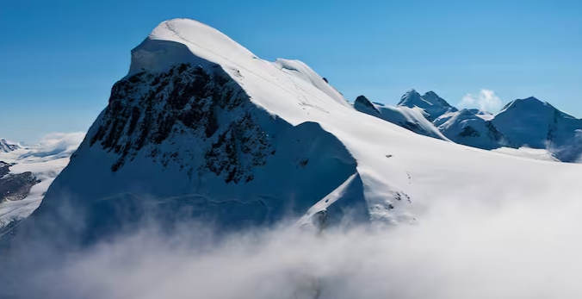

Auf deine Anmeldung würde

ich mich freuen!!!!